Hranice obratu 1 miliardy euro byla opět překročena
Skupina Hettich pokračuje v růstu i v roce 2019

Skupina Hettich, jeden z největších výrobců nábytkového kování na světě, s hlavním sídlem v německém Kirchlengernu, dosáhla v roce 2019 obratu 1,1 miliardy euro. To znamená zvýšení obratu o 3,2 procenta ve srovnání s rokem 2018.

Zahraniční podíl činil 72 procenta. Na celém světě se v roce 2019 opět investovalo více než 100 milionů euro. Počet zaměstnanců skupiny Hettich po celém světě se v ročním průměru pohyboval kolem 6 700, z toho pracuje více než 3 600 v Německu.

S ohledem na různorodý hospodářský vývoj na světových trzích má další navýšení obratu velký význam. „V roce 2019 se znovu podařilo obrat zvýšit, protože velmi důsledně reagujeme na potřeby trhů a také proto, že náš Hettich tým na celém světě táhne za jeden provaz,“ říká Sascha Groß, jednatel společnosti Hettich Holding. Koronavirová pandemie však bude mít výrazný dopad na obchodní výsledky v roce 2020.

V roce 2020 očekává Hettich opět podobný růst jako v roce 2019 a opět staví na konzumní náladě koncových spotřebitelů. Dynamika trhu se celosvětově zpomalila, ale k příznivému výhledu přispěly trendy v příjmech a nezaměstnanosti a trvalý růst v Asii. Je však potřeba ještě vyčkat na vliv koronaviru na globální ekonomický vývoj.

Inovace produktů nás žene vpřed
S inovativními novinkami může Hettich opakovaně vnášet nové impulzy do svého oboru. V tomto roce očekáváme další posun díky aktuálnímu vývoji výrobků pro zásuvky a systémy posuvných dveří: Na začátku jara bude uvedena na trh inovativní platforma pro zásuvky AvanTech YOU. Tato platforma umožňuje vytvoření individuální zásuvky a oslňuje svým jednoduchým, puristickým designem, který si vystačí bez viditelných hlaviček šroubů nebo krytek. Díky principu platformy lze barvu, tvar i materiál výrobku velmi snadno přizpůsobit individuálním potřebám jednotlivých zákazníků.

Mottem systému posuvných dveří TopLine XL, který je určen speciálně pro velké a těžké dveře, je „užívat si komfort“. Ten začíná už u snadné montáže: i velkoformátové dveře lze bezpečně postavit, rychle zavěsit a pohodlně nastavit. Pro uživatele je kromě velkorysého vzhledu skříně důležité také pohodlné posouvání: Se systémem TopLine XL lze velmi snadno a jemně pohybovat také dveřmi s hmotností až 100 kg.
A pozornost přitahuje také rozšířená digitální nabídka: Skupina Hettich podstatně rozšířila svou službu E-Service, čímž doprovází své partnery ještě efektivněji od prvotního nápadu přes nákup výrobků a plánování až po montáž nábytku. Z nově navrženého katalogu technologií a aplikací se dostanete prostřednictvím QR kódu přímo na webové stránky Hettich k příslušné službě E-Service. Pro snadné objednání najde zákazník v budoucnu všechny výrobky a užitečné zdroje informací ve zcela novém e-shopu „Hettich eShop“ - dostupný bude samozřejmě také pro mobilní telefony. Pomocí moderních online nástrojů mohou řemeslníci a obchodníci pracovat ještě rychleji a efektivněji.

Investice
V roce 2019 investovala skupina Hettich opět přibližně 10 % svého ročního obratu do budoucnosti. Centrem investic byla např. inovativní platforma pro zásuvky AvanTech YOU a vybudování výrobních kapacit na asijských trzích zaměřených na jejich růst – další výrobní hala s plochou 28 000 metrů čtverečních byla právě otevřena na pobočce Indore v Indii.

Udržitelné podnikání
Udržitelnost a společenská zodpovědnost patří ve skupině Hettich odjakživa k podnikatelské filozofii. Tradičně jsou tyto zásady zakotveny také ve spolupráci se zákazníky. To zahrnuje udržitelné podnikání rodinné firmy 4. generace, efektivní využívání energie a zdrojů ve výrobě a také recyklovatelnost přepravních obalů. Již od roku 1997 je skupina Hettich zavázána k vysokým požadavkům nařízení EMAS. Také v roce 2019 jsme v pobočce Kirchlegern/Bünde opět úspěšně zvládli externí audit EMAS a prodloužili jsme EU pečeť kvality životního prostředí.

Následující obrazový materiál je k dispozici ke stažení na www.hettich.com, Nabídka: Tisk:
Obrázek
Popis obrázku
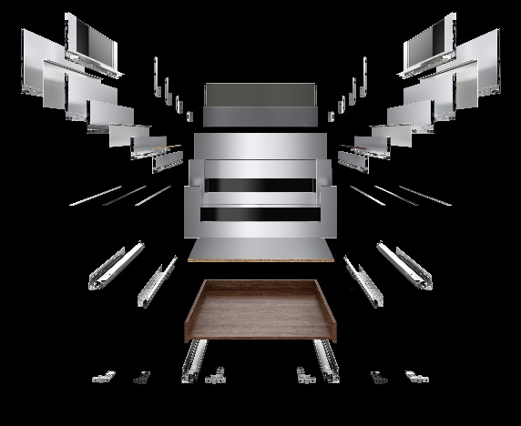
172020_a
Univerzálnost a hospodárnost díky platformě: AvanTech YOU od skupiny Hettich umožňuje použití jedné zásuvky na dvou různých výsuvech při stejných vývrtech v korpusu. Foto: Hettich

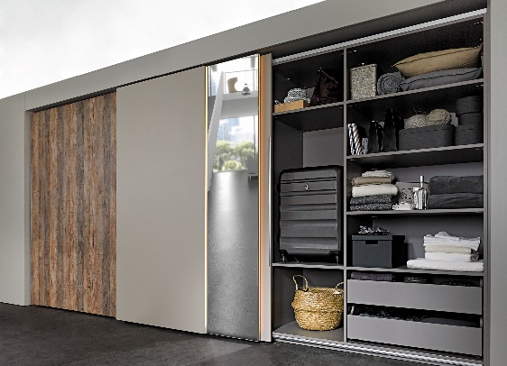
172020_b
Pohodlná klipová montáž: Snadno lze realizovat také konstrukce až po strop díky novému kování TopLine XL pro posuvné dveře od skupiny Hettich. Foto: Hettich

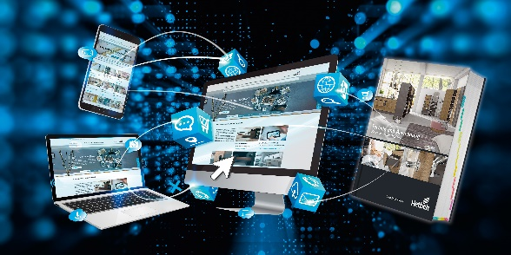
172020_c
Znalost výrobku a servisní nástroje kdykoli a kdekoli: Aktuální katalog technologií a aplikací Hettich je přímo propojen s praktickými online nabídkami. Foto: Hettich

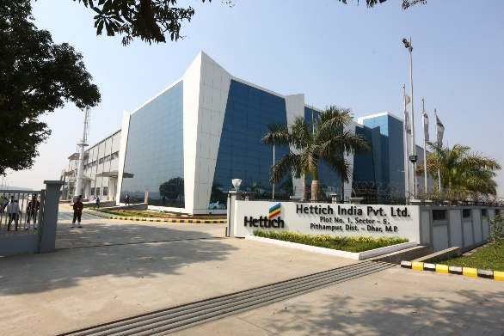
172020_d
Hettich otevřel v únoru 2020 největší výrobní halu Hettich na světě v Indore/Indie. Foto Hettich

O Hettich
Společnost Hettich byla založena v roce 1888 a je dodnes jedním z největších a nejúspěšnějších výrobců nábytkového kování na celém světě. Více než 6 700 zaměstnanců v téměř 80 zemích pracuje společně na cíli vyrábět inteligentní techniku pro nábytek. Společnost Hettich okouzluje lidi na celém světě a je kvalitním partnerem nábytkářského průmyslu, obchodu a řemesla. Značka Hettich představuje konsekventní hodnoty: Pro kvalitu a inovace. Pro spolehlivost a blízkost k zákazníkům. I přes svou velikost a mezinárodní význam zůstala společnost Hettich rodinnou firmou. Nezávisle na investorech je budoucnost společnosti svobodná, lidská a udržitelná. www.hettich.com

